Ecrire à la suite :
II Quelles sont les sources d’énergie renouvelables ?

Exercices à faire dans le cahier de sciences à la suite. Ecris les numéros des questions et la réponse.

1° Cherche sur Internet ou dans un dictionnaire ce qu’est une énergie renouvelable. Recopie la définition.

2° Lis le document suivant et écris toutes les sources d’énergie citées. 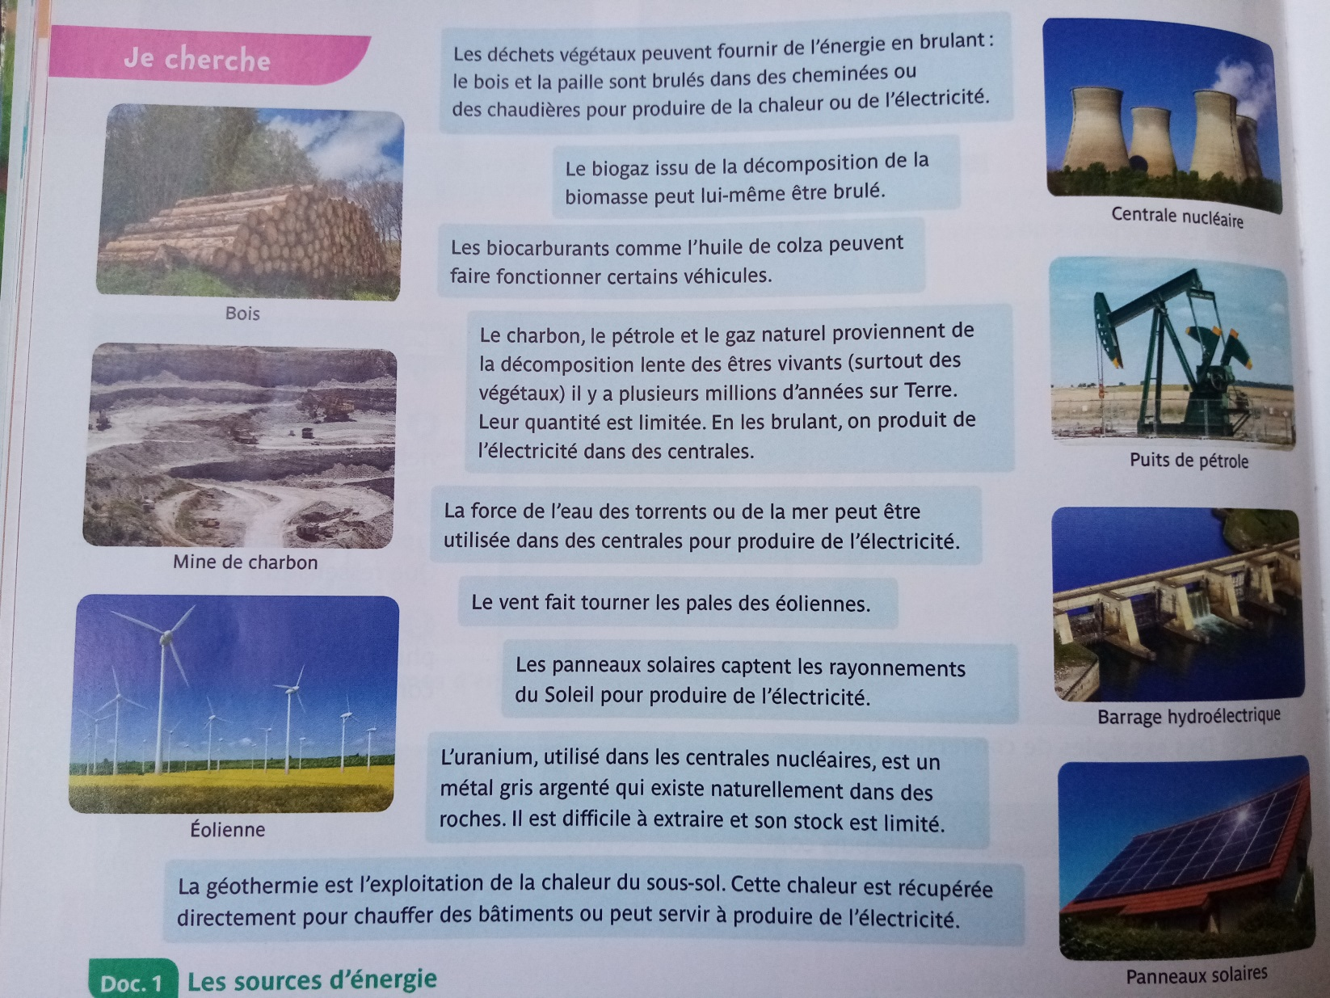

3° Classe les en deux colonnes dans un tableau prenant toute la longueur du cahier.
Energies renouvelables | Energies non renouvelables

4° Corrige-toi en vert.
1° Les énergies renouvelables sont des énergies qui proviennent de sources qui ne s’épuisent pas et qui se renouvèlent en permanence.
2° Déchets végétaux – bois – paille – biogaz –biocarburants – eau des torrents – eau de la mer – vent – soleil – chaleur du sous-sol – charbon – pétrole – gaz naturel – uranium.
3°
Energies renouvelables | Energies non renouvelables
Déchets végétaux – bois – paille – biogaz –biocarburants – eau des torrents – eau de la mer – vent – soleil – chaleur du sous-sol | charbon – pétrole – gaz naturel – uranium.

5° Leçon à recopier en sautant des lignes.
- Les énergies renouvelables sont fournies en permanence par la nature.
- Le gaz naturel, le charbon et le pétrole sont présents dans le sol depuis des millions d’années. On les appelle énergies fossiles. Ils proviennent de la transformation des matières organiques.
- Les énergies renouvelables sont : le soleil, le vent, la biomasse, le biocarburant, l’énergie de notre corps.
- Les énergies non renouvelables sont : le charbon , le pétrole, l’uranium, le gaz.

